Первый слайд 1.2

Логотип NL

Обращение:

Slimительное похудение!

До -42% на всю линейку Energy Slim

[1]Купить

<https://nlstar.com/ru/catalog/energyslim/>

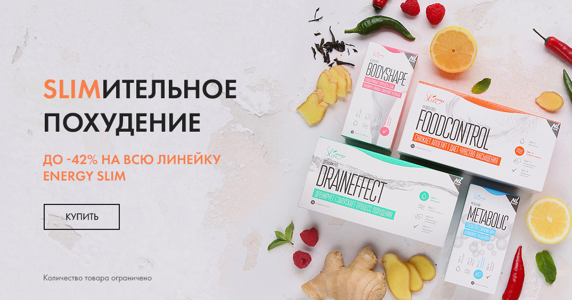

Лето - это стройность! Специально для вас, легких на подъем, вся линейка продуктов для комфортного похудения [Energy Slim](http://www.nlstar.com/ru/catalog/energyslim/) со скидками до –42%! Худеть с Energy Slim – действительно легко и приятно! Количество товара ограничено, успей купить!

Блок 2

Energy Slim

* Натурально. Действие продуктов основано на натуральных растительных компонентах.
* Разработаны экспертами в области питания и диетологии.
* Комплексное решение. Продукты поэтапно активизируют естественные механизмы снижения веса.
* Доказано. Эффективность продуктов подтверждена клиническим исследованием, проведенным компанией DSM Nutritional Products.

Купить

<https://nlstar.com/ru/catalog/energyslim/>

Кнопка «Узнать больше»

<https://nlstar.com/ru/catalog/energyslim/presentation/>

Кнопка «Посмотреть всю коллекцию»

<https://nlstar.com/ru/catalog/energyslim/>

Блок 4

Присоединяйтесь к нам в соц. сетях

Иконки: ВК, Инст, YouTube

1.